Жители Останкинского района приняли участие в шествии «Бессмертного Полка» на Красной площади
12.05.2015
9 Мая 2015 года на Красной площади, после Парада Победы в честь 70-той годовщины разгрома Советскими Вооруженными Силами немецко-фашистских захватчиков, прошла патриотическая акция «Бессмертный полк». Наследники ветеранов пронесли портреты своих дедов и прадедов по центру Москвы.
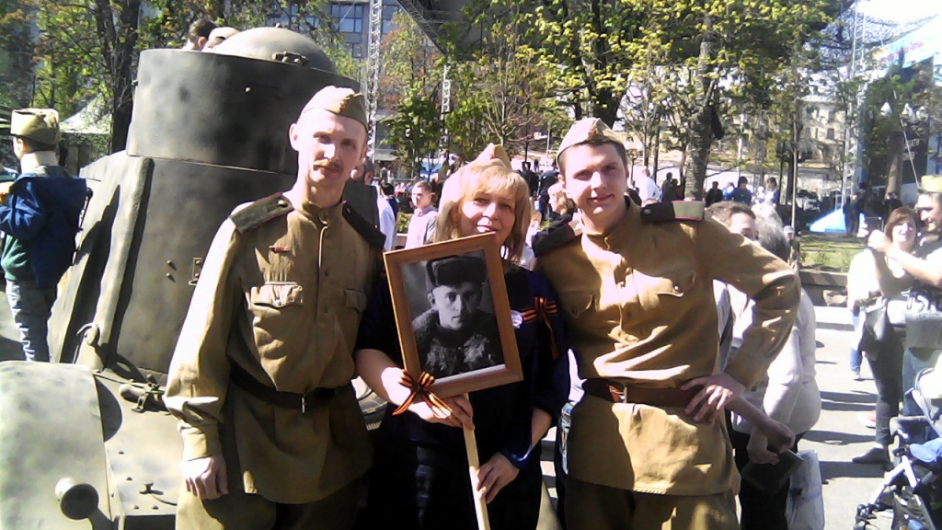

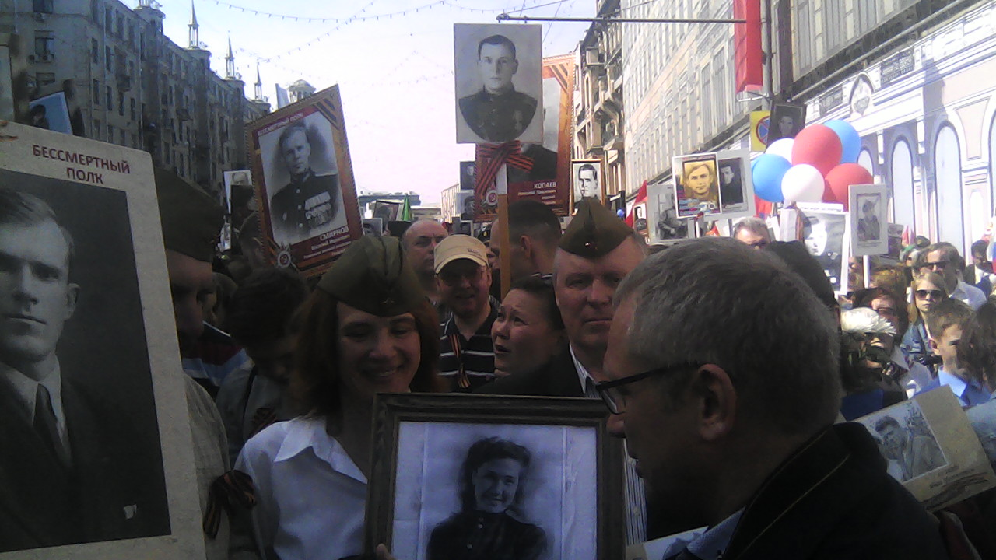

Среди участников акции были и жители Останкинского района, которые посчитали своим долгом отдать дань памяти погибшим на фронтах войны родственниками и вместе с детьми и внуками благодарили ветеранов за нашу Великую Победу.
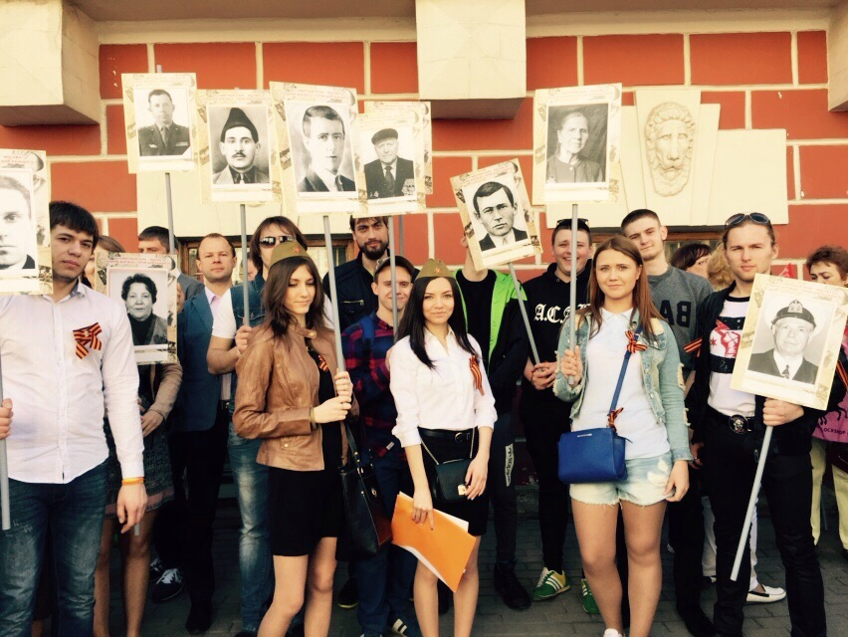

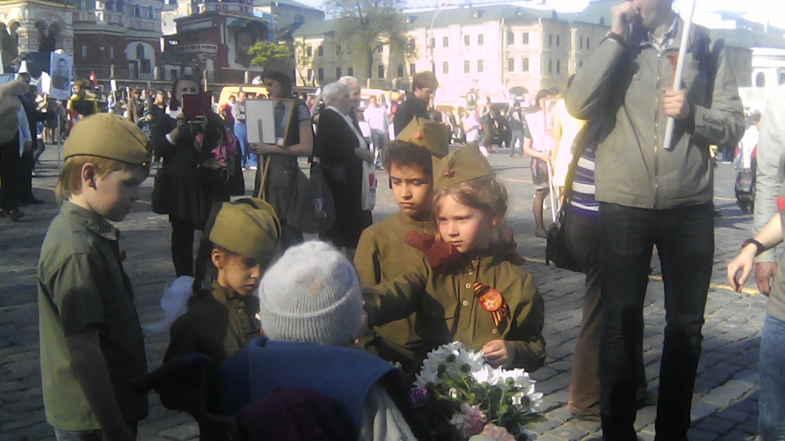

Спасибо Вам дорогие Ветерана за наше мирное небо. Ваш подвиг всегда будет в сердцах людей планете Земля!

Адрес страницы: http://ostankino.mos.ru/news/detail/1857630.html
Управа Останкинского района города Москвы

